XcopyProject

-2주차 스프린트 정리-

1. XcopyProject 개요

실제 존재하는 Xcom 게임의 멀티 시스템을 구현하는 것이 목표로 해당 기능을 구현하면서 실시간 멀티에 대한 이해 및 DB가 서버에 존재했을 때의 처리 방법 등을 중점을 두고 계획한 프로젝트이며 또한 unity 3d의 숙련도 향상을 목표로 하고 있다.

2. 2주차 스프린트 목표

-간단한 멀티 기능 (미 구현)

-3d 타일맵(폐기)

-공격 구현(부분 구현)

기본적인 캐릭터 구조 설계(부분 구현)

3. 2주차 스프린트 개요

1주차에서 서버 쪽을 어느정도 만들었으니 unity 3d에 익숙해지고자 계획을 짰었다. 원래 계획은 어느 정도 프로토타입의 완성을 목표로 잡았다. Unity 2d를 기준으로 잡은 작업량이었으나. unity 3d의 이해 부족으로 인하여 대부분의 계획에 차질이 생겼다.

4. 사용한 개발 도구

  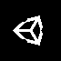 

5. 프로젝트 관련 링크

Git: <https://github.com/irispon/XcomCopyProject>

YouTube : <https://www.youtube.com/watch?v=dmP91LbmN6E&feature=youtu.be>

6. 2주차 프로젝트 설명

1. Asset

2주차에서는 많은 Asset을 이용하게 되었다. 그림과는 달리 모델링 제작 능력과 3D에 대한 이해도가 낮아 코드 분석과 에셋의 분석들을 통해 3d 시스템을 이해하고자 하였다.

사용된 에셋은 주로 모델과 애니메이션이었으며 지형의 경우 유니티 튜토리얼에 수록된 탱크 게임의 지형을 이용하였다.

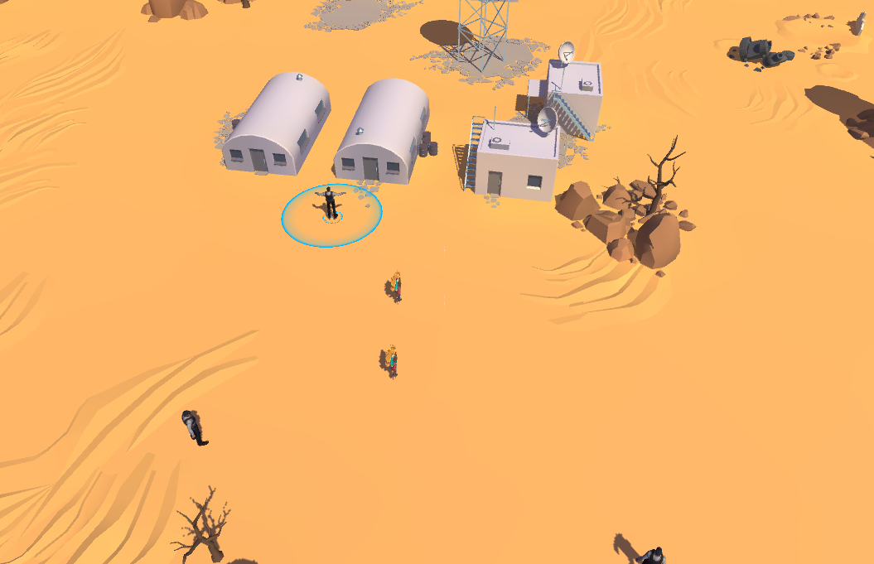

그 과정에서 애니메이션을 이용에 문제가 있었지만. 애니메이션 맵핑을 통해 해당 문제를 해결 할 수 있었다.

2. 카메라 워크

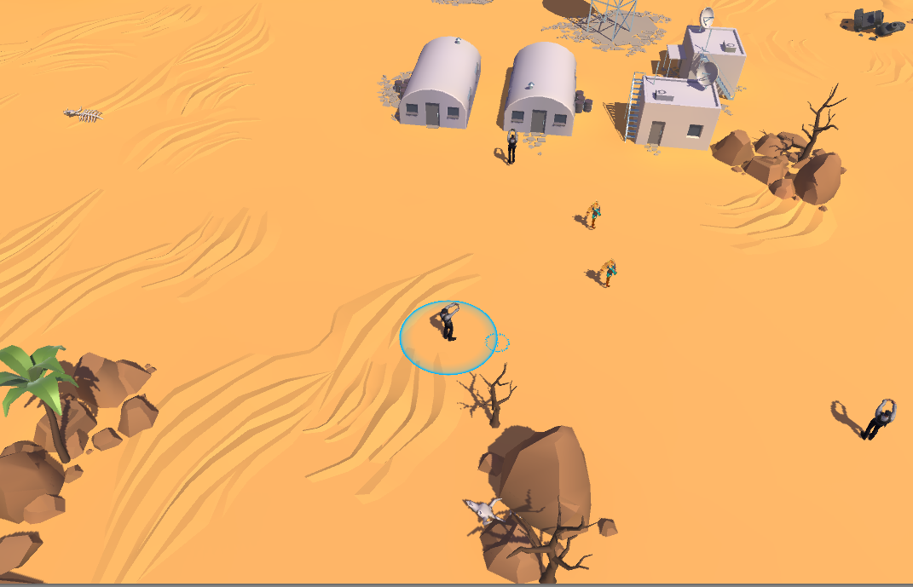

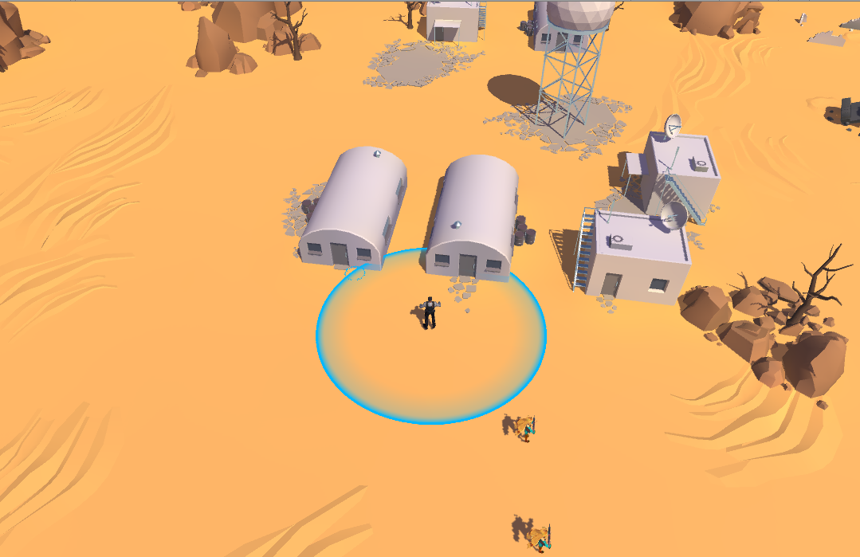

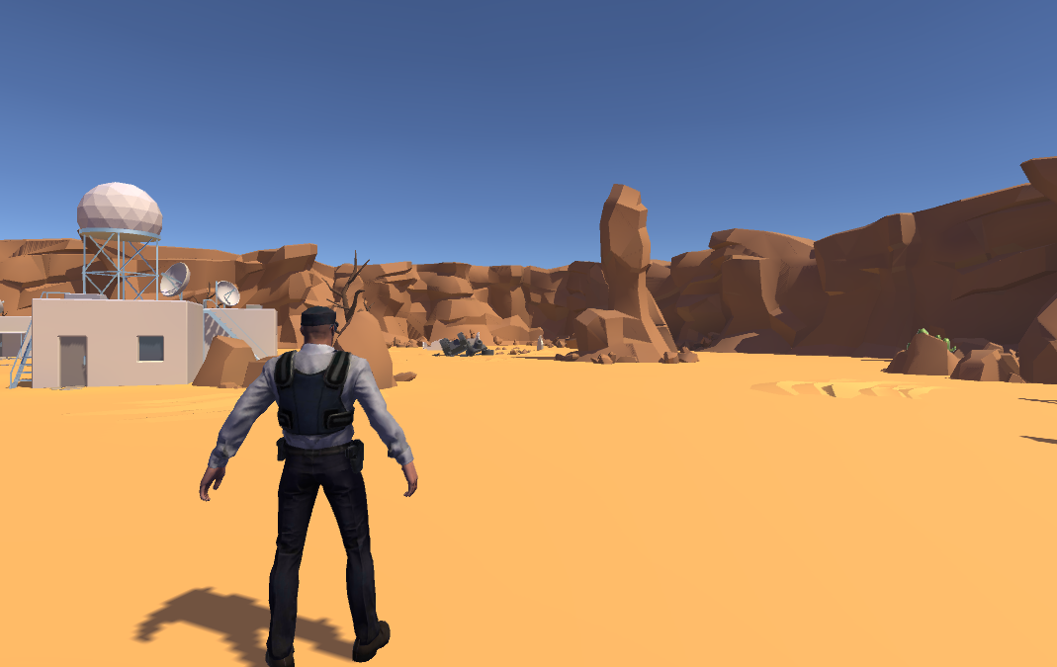

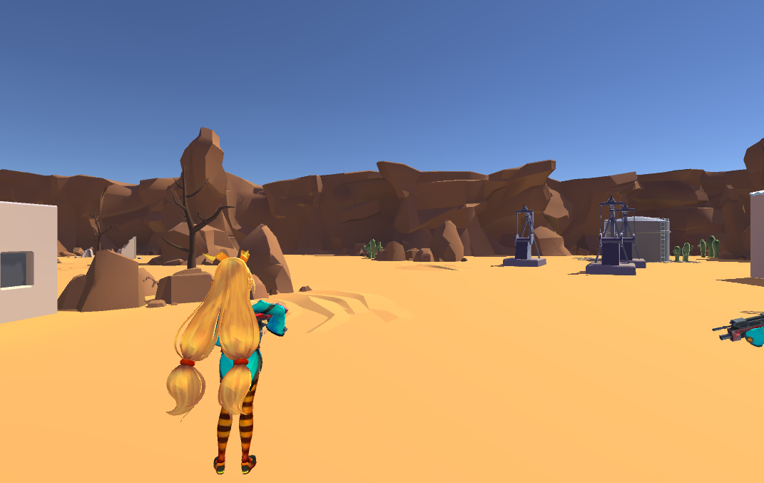

기본적으로 턴제 전략 게임을 목표로 진행하였기에 카메라의 이동부터 시작하였다. 카메라는메인 카메라와 서브 카메라가 사용되었으며 메인 카메라는 전체적인 뷰로 멀리서 선택된 유닛을 잡아주었고. 서브 카메라의 경우 선택된 3인칭 fps 시점으로 보여주는 역할을 하였다. 여기에서 가장 큰 문제는 서브 카메라와 메인 카메라의 자연스러운 이동이었다.

카메라의on/off는 갑작스런 상태변화를 보여줬기 때문에 적절하지 않다 생각되었다.

그래서 평상시 서브 카메라는 메인 카메라를 따라가게 만들었고. 서브 카메라가 호출된 경우 해당 호출한 오브젝트에게 부드럽게 다가게 만들어 자연스러운 전환처럼 보이게 하였다.

3. 이동

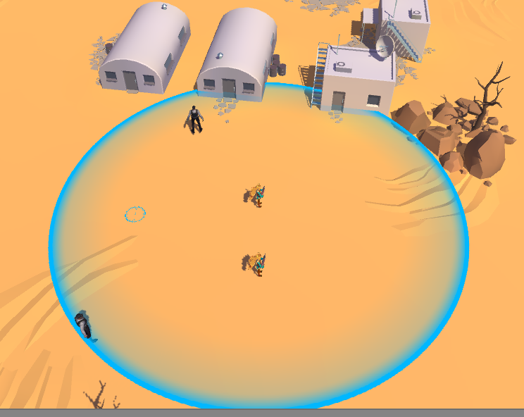

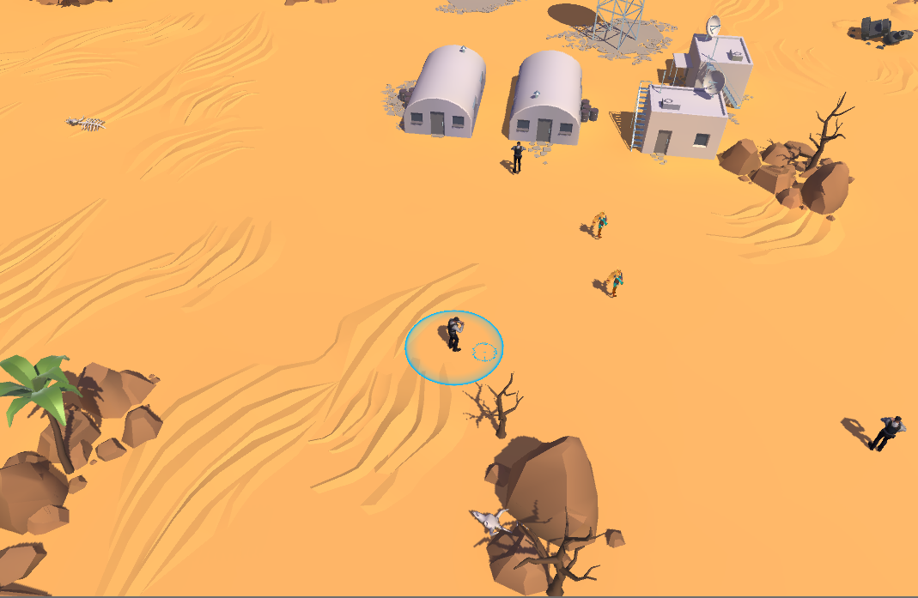

기본적으로 캐릭터의 조작에는 탑뷰 형식을 채택했고 개개인의 행동력이나 이동력에 따라 이동 범위에 차이를 두게 하였다. 기본적으로 마우스의 포지션에 따라 이동하며 범위를 넘어가는 경우 최대 사거리까지만 이동이 가능하게 하였다.

4. 공격

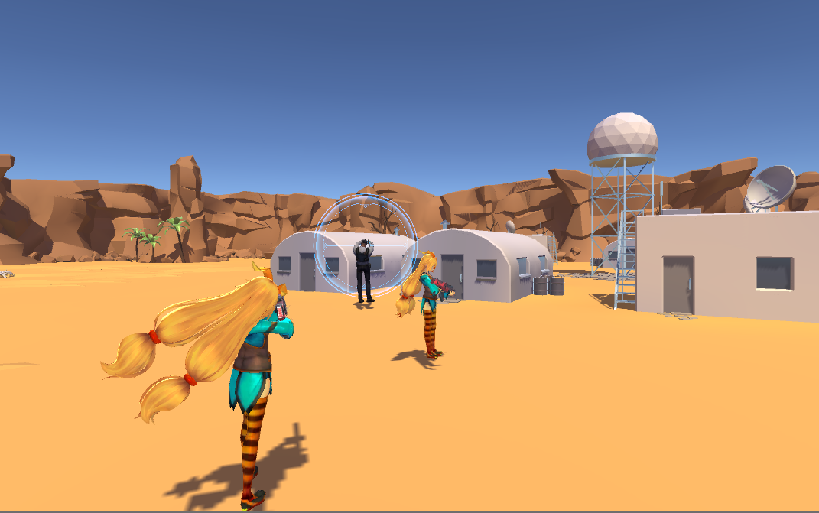

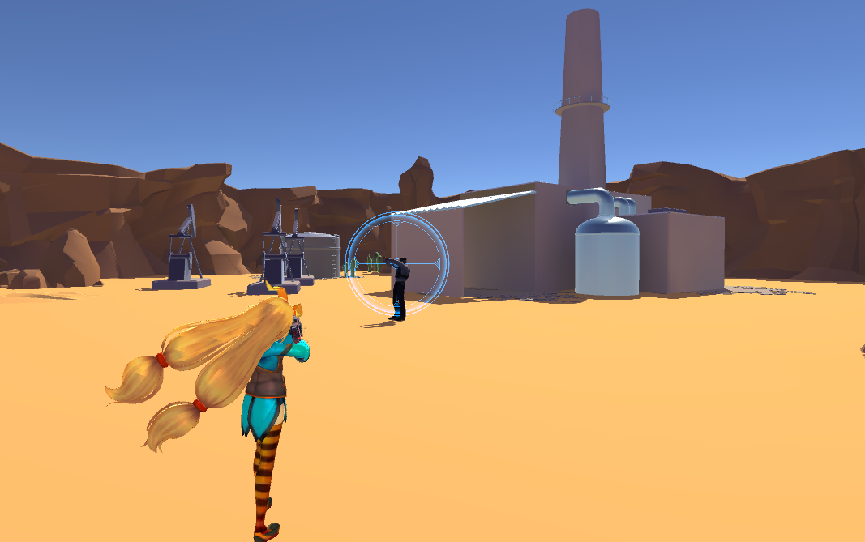

서브 카메라가 활성화된 상태에서 공격 페이즈로 진입할 수 있게 하였다. 공격시 타겟을 선택할 수 있고 해당 타겟을 향해 포커싱을 잡고. 인디케이터를 띄워 누구를 조준하고 있는지 표현 가능하게 만들었다.

5. 무기

무기의 경우 무기가 해당 유닛의 애니메이션 결정하게 하였다. 즉 종류의 무기를 들고 있냐에 따라 유닛의 애니메이션이 바뀌며. 무기 교체를 통한 무기 애니메이션 대응이 가능하게 하였다.

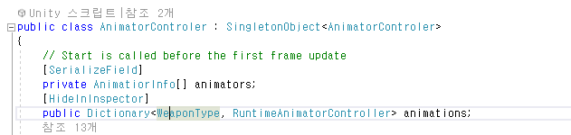

[그림 설명] 무기가 변경되면 애니메이션 정보를 가진 해당 싱글톤 오브젝트에 무기 종류 키를 통해 접근하게 구성하였다.

7. 추후 고려할 점

1. 명령 구조

현재 공격까지 갈 때 메인 카메라-> 서브 카메라-> 공격 모션 -> 공격 확정 의 구조를 가지고 있다. 현재는 if에 따라 분기를 나뉘게 했지만 추후 스택을 이용하여 undo 기능을 구현 해야할 필요성이 존재한다.